§4.2 透 镜
教学目标：
【知识与技能】
（1）通过实验和观察辨别凸透镜和凹透镜。
（2）知道凸透镜对光有会聚作用,凹透镜对光有发散作用。
（3）知道透镜的光心、主光轴、焦点和焦距。 （4）会利用平行光测定凸透镜（老花镜）的焦距。
【过程与方法】
（1）组织学生通过观察和实验区别透镜对光的会聚或发散作用。
（2）组织学生测量凸透镜的焦距。
【情感、态度与价值观】
（1）通过老师的引导和学生的实验，激发学生的学习举和对科学的求知欲望，使学生乐于探索。
（2）通过介绍透镜在生活、生产、科研方面的应用，增强学生热爱科学，勇于探索的精神。
教学重点、难点
【重点】通过实验得出凸透镜对光的会聚作用，凹透镜对光的发散作用。
【难点】利用平行光测焦距的办法测量凸透镜的焦距。
【课型】新授课
课时安排2课时
第一课时
教学设计
一、创设情境 导入新课
导语 师：人的眼睛能看到各种物体，那么眼睛的主要结构是怎样的呢？
二、合作交流 解读探究
（一）．观察凸透镜和凹透镜形状区别
【看一看】让同学们看一组透镜，大家可以用手去感觉它们，并归纳出它们的结构特点有什么不同。
【小结归纳】
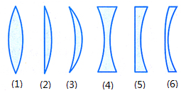
（1）凸透镜—— 中间厚，边缘薄
（2）凹透镜—— 中间薄，边缘厚
（二）．观察凸透镜和凹透镜成像区别
【做一做】
学生利用手中的凸透镜和凹透镜观看书上的字。(提示：观察时透镜距离书本近一些)
【议一议】通过透镜看到字的像相对于字来说，像的大小有何变化？
透过凸透镜看到放大的像；透过凹透镜看到缩小的像

（三）．观察凸透镜和凹透镜对光线的作用
【思考】通过透镜观察物体的像大小会变化，那么如何辨别凸透镜和凹透镜呢？
【做一做】学生让平行光分别通过凸透镜和凹透镜，观察凸透镜和凹透镜对光的作用是什么？
【现象】 凸透镜对光线是会聚作用；凹透镜对光线是发散作用

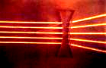
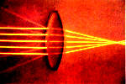

【小结归纳】
凸透镜对光线有 会聚 作用；凹透镜对光线有 发散 作用。
（四）辨别凸透镜和凹透镜的方法
【议一议】辨别某一个透镜是凸透镜还是凹透镜的简易方法有哪些？
【小结归纳】（板书）
方法一:“摸” 中间厚，边缘薄：凸透镜 中间薄，边缘厚：凹透镜 。
（注意：为避免镜面磨损或弄脏，应先用很柔软的面巾纸把透镜包起来，再用手摸）
方法二:“看” 透过透镜看附近的文字 。
方法三:“照” 将一束平行光通过透镜，会聚的是凸透镜，发散的凹透镜 。
（五）介绍透镜的相关知识
1、光心和主光轴
一般把透镜的 中心 称为光心；把通过光心且 垂直于透镜 的直线称为主光轴。
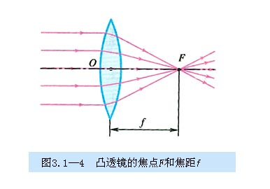
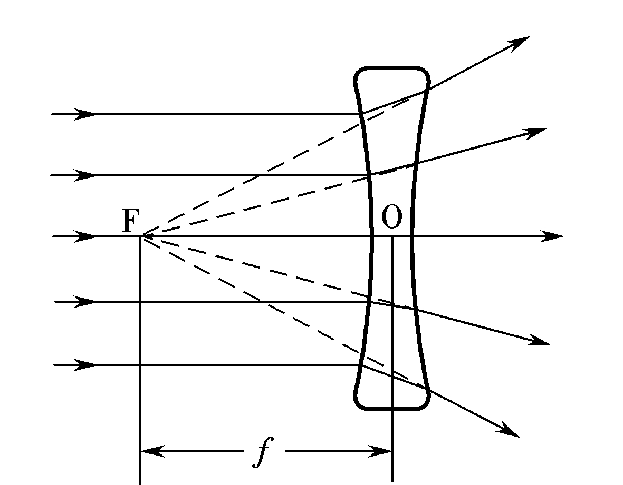
2、焦点和焦距
（1）焦点（F）：平行的光通过凸透镜后会聚于主轴上的一点，即凸透镜的焦点。
（平行光通过凹透镜后，发散光线的反向延长线相交于一点，即凹透镜的焦点，凹透镜的焦点是虚焦点。）
（2）焦距（f）：焦点F到透镜光心O的距离。
【做一做】学生设计实验方案测定凸透镜的焦距。
让凸透镜正对太阳，让太阳光通过凸透镜，在另一侧移动光屏，知道光屏上出现一个最小最亮的光斑，记录下光屏到透镜的距离，这个距离就是凸透镜的焦距。
【典型例题】透镜的三条特殊光线
